教育部111年補助屏東大學精進師資素質及特色發展

**設置國語文領域（小學組）教學研究中心計畫**

**專業發展社群第三次會議**

**一、時間**：111年4月28 日（四）晚上7時30分

**二、方式**：google meet視訊討論

**三、與會人員**

**（一）計畫主持人**–張瑞菊助理教授

**（二）師資培育大學教師**

1、屏東大學：王俊傑助理教授（共同主持人）、鍾屏蘭教授

2、臺中教育大學：楊裕貿副教授、高敬堯助理教授

3、台南大學：林登順教授、陳光明教授

**（三）國小教師**

1、屏大附小研究處黃碧智主任

2、屏東市仁愛國小黃偉菖老師

3、屏東市忠孝國小陳怡穎老師

4、屏東縣豐田國小鄭采玉老師

**（四）工讀生**–李宜蕎同學

**四、會議內容**

**（一） 討論「環境教育議題、海洋教育議題融入國語文教學」**

**1、環境教育議題**

**＊ 實質內涵**-(環境倫理、永續發展、氣候變化、災害防救能源資源永續利用)

**＊ 教材-民間文學**(神話、傳說、民間故事、諺語、謎語、歌謠)

**2、海洋教育議題**

從語言、文學兩方向規劃

**3、教材選用**

→ 翰林、康軒、南一、國編環境相關課文（環境教育、海洋教育）

-偉菖老師(翰林、康軒、南一)

-光明老師(國編)

**4、教學設計**

**（1）以一篇課文**

→ 依國語混合教學的流程

→ 融合六項學習表現（聆聽、口語表達、標音符號與應用、識字與寫字、閱讀、寫作）的引導

→ 國小國語文領域核心素養、學習重點，教育議題課程綱要

→ 建立學習目標

→ 設計教學活動

→ 實施教學活動

→ 評量學習效果

|  |  |  |  |  |  |  |  |
| --- | --- | --- | --- | --- | --- | --- | --- |
| **實施**  **年級** | |  | | | **設計者** | |  |
| **教學單元** | |  | | | **總節數** | | 共 節，  分鐘 |
| **教材**  **來源** | | （教科書版本/自編/選編） | | | | | |
| **核心**  **素養** | **總綱** | | | **領綱** | | | **呼應核心素養之教學設計** |
| 例如：  A2系統思考與解決問題 | | | 例如：國-E-A2透過國語文學習，掌握文本要旨、發展學習及解決問題策略、初探邏輯思維，並透過體驗與實踐，處理日常生活問題。 | | | （列出呼應核心素養的教學重點） |
| **學習**  **重點** | **學**  **習**  **表**  **現** | （請參照領綱內容） | | | | **學**  **習**  **目**  **標** | 1.請能呼應與結合前面所選擇的「學習表現」與「學習內容」。  2.請包含認知、情意、與技能 |
| **學**  **習**  **內**  **容** | （請參照領綱內容） | | | |
| **議題**  **融入** | **實質內涵** | | 請從領綱選擇議題融入，例如：  性別平等教育  性E3覺察性別角色的刻板印象，了解家庭、學校與職業的分工，不應受性別的限制。 | | | | |
| **所融入之學習重點** | | 請從上面所列出的領綱「學習重點」選擇 | | | | |
| **與其他領域/科目的連結** | | | 請從其他領域/科目領綱中選擇學習重點（學習表現、學習內容） | | | | |

議題融入為本次討論之重點，本次為環境教育與海洋教育議題，大致構思為選擇該兩項教育議題的實質內涵，再由列出之領鋼學習重點中做選擇。具體實施可依據兩項教育議題相關之課文，選擇融入之指標，在課程中結合議題，透過提問等方式，於內容探究之環節針對議題作探討。

**（2）主題式**

藉由一個主題，選擇有關之課文做群文閱讀、設計課程活動，可參照兩項議題之指標及相關學習表現等。具體施行可依據與主題相關之文本選取符合兩項教育議題之實質內涵、領鋼、總綱的內容，設計教學。

優點：

→主題式設計更加活潑，對學生較具吸引力，學生接受度高

→較容易達到群文閱讀，有較豐富的啟發

缺點：

→學習表現可能無法每項都具備，需透過老師設計表現方式

**（3）結合運用**

一篇課文或主題式教學各有優缺點，可透過兩者之結合運用使學生有扎實、豐富之學習。先以一篇課文的方式為學生建立概要概念，再以主題式或群文閱讀做延伸，讓學生循序漸進的學習。

**5、分工合作**

**（1）課綱教學、習作指導:碧智老師**

**（2）內容探究、習作指導:秀霞老師、敬堯老師**

**（3）閱讀理解、習作指導:采玉老師、櫻芬老師**

**（4）生字新詞、習作指導:怡穎老師、登順老師**

**（5）形式探究、習作指導:光明老師、偉菖老師**

**（6）寫作教學、習作指導:偉菖老師、裕貿老師**

**（二） 討論與規劃師資生國語文教學增能（備觀議課）**

**1、日期**

（1）備課：7/6(三)-7/8(五)

上午9:00~12:00；下午13:30-16:30

觀議課：7/28(四)

改為上午9:00開始，每場大約增加9-10分鐘

下一次開會(5/26)時，再將期程、時間訂定精確

**2、活動規劃(採用線上教學)**

* 依照去年模式
* 共同備課3天，每組師長負責半天

備課後，老師依照項目對該組師資生進行個別meeting，各組學生將定案錄成影片

觀議課1天(共同觀賞教學影片、負責師長主要指導，其他老師可提供意見)

|  |  |  |
| --- | --- | --- |
| 共同備課(7/6-7/8) | | |
| 時間 | 內容 | 教學的師長 |
| 7/6(三)上午09:00~12:00 | 課綱教學  習作指導 | 碧智老師 |
| 7/6(三)下午13:30-16:30 | 內容探究  習作指導 | 秀霞老師、敬堯老師 |
| 7/7(四)上午09:00~12:00 | 閱讀理解(摘要)  習作指導 | 采玉老師、櫻芬老師 |
| 7/7(四)下午13:30-16:30 | 生字新詞  習作指導 | 怡穎老師、登順老師 |
| 7/8(五)上午09:00~12:00 | 形式探究  習作指導 | 光明老師、偉菖老師 |
| 7/8(五)下午13:30-16:30 | 寫作教學  習作指導 | 偉菖老師、裕貿老師 |

|  |  |  |  |
| --- | --- | --- | --- |
| 觀議課(7/28) | | | |
| 時間 | 內容 | 教學者 | 評論人 |
| 上午9:00開始(教學) | 摘取大意 | 在校師資生或校友 | 采玉老師  櫻芬老師 |
| (評論) |
| (教學) | 生字新詞 | 在校師資生或校友 | 怡穎老師  登順老師 |
| (評論) |
| (教學) | 內容深究 | 在校師資生或校友 | 秀霞老師  敬堯老師 |
| (評論) |
| (教學) | 形式深究 | 在校師資生或校友 | 光明老師  偉菖老師 |
| (評論) |
| (教學) | 寫作教學 | 在校師資生或校友 | 偉菖老師  裕貿老師 |
| (評論) |

**3、評量指標**

**4、數位教學、教材設計與運用**

以數位設計輔助教學，可能透過數位方式增加互動，可為教學活動中添加活潑等。具體設計會待教學活動設計出來後，再進行適當數位設計。如：1.即時反饋型　2. LINE機器人。

**5、下次開會5/26討論內容**

1.活動規劃詳細流程

2.訂定各師培大學名額分配、每位教師負責幾名同學

3.討論是否可將教材結合數位（俊傑老師）

4.五、六月可提出教學活動設計供數位設計、備課學習：

-針對師資生可設計該負責項目進行備課設計「寫作部分、內容深究」

（偉昌老師、碧智主任、敬堯老師）

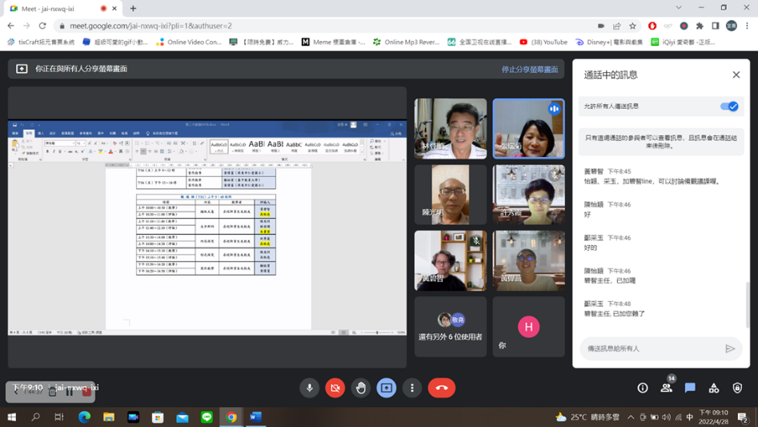**6、會議照片**

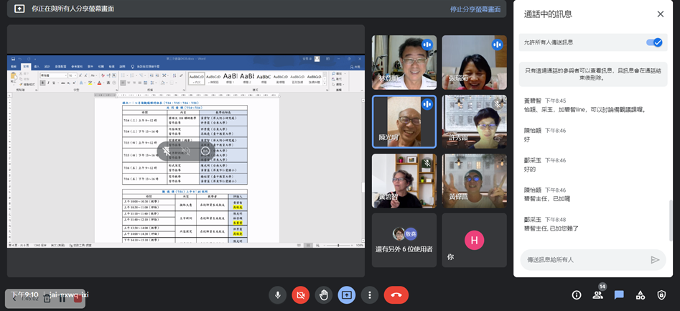

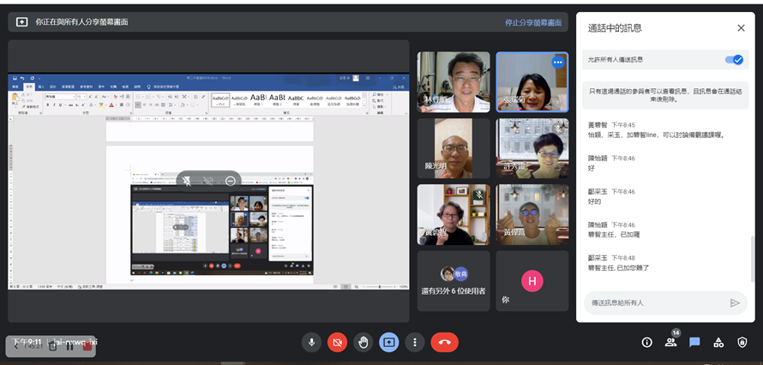

**＊下次會議時間5/26(四)晚上7:30**

**～ 感謝大家的參與及協助 ～**